112學年度臺東縣戶外教育與海洋教育中心
戶外/海洋教育路線實施成果
ㄧ、活動日期：113年4月26日
二、路線名稱/活動地點：中心路線2/國立台灣史前文化博物館
執行學校 | 年級 | 學生參與人數 | 協同教師人數
瑞源國小 | 一至四年級 | 43人 | 7人
三、活動行程:瑞源國=>史前文化博物館=>自然史廳導覽=>各班自行參觀=>午餐
=>手作diy體驗-軟陶製作=>探索館=>賦歸
四、照片成果：
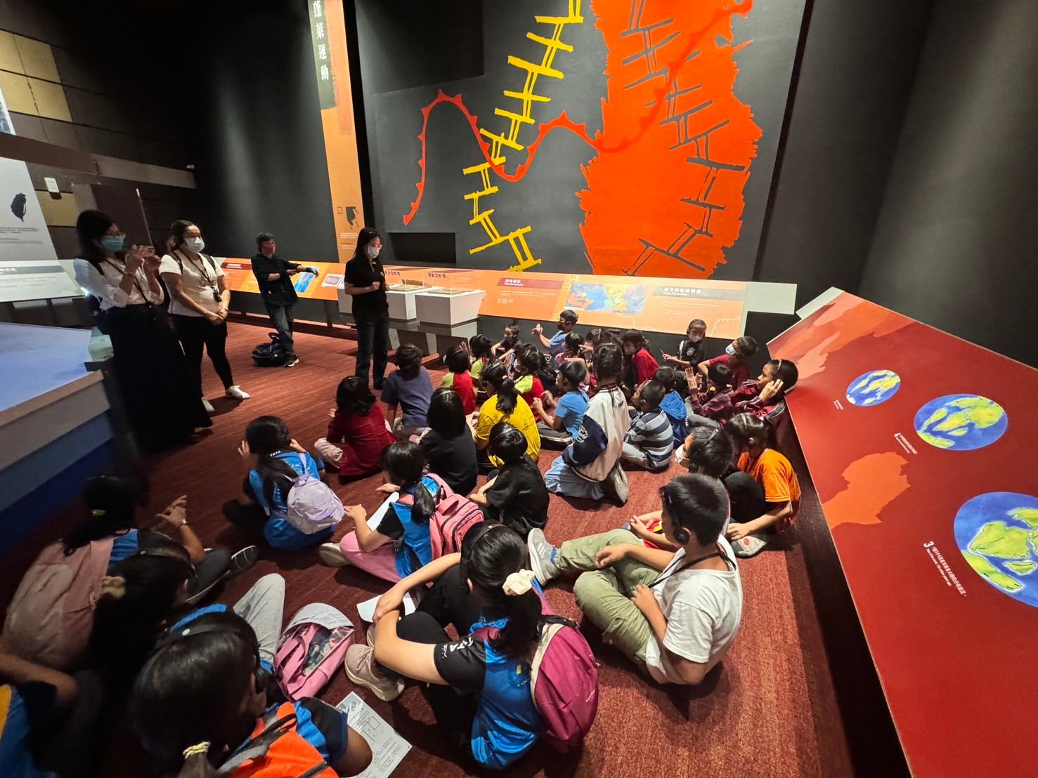 | 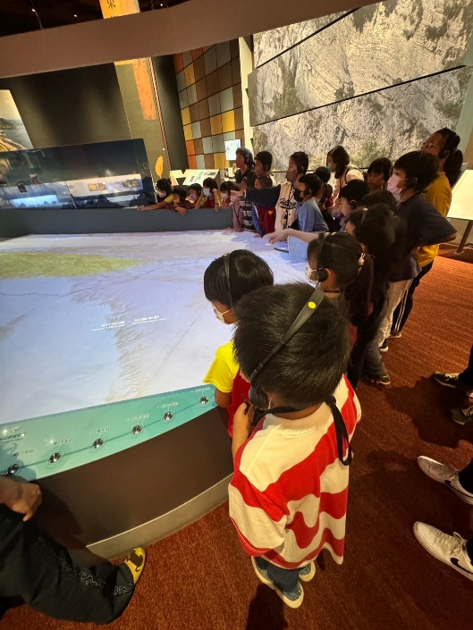
說明：自然史廳導覽 | 說明：台灣如何形成?
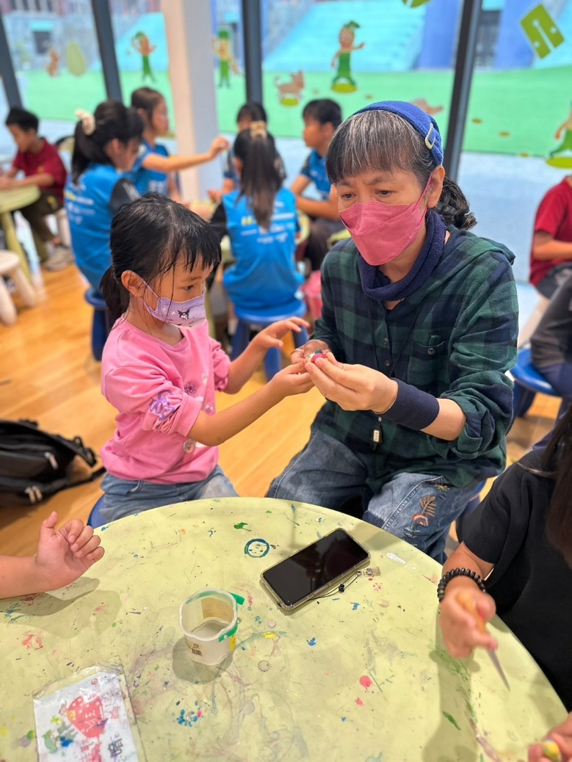 | 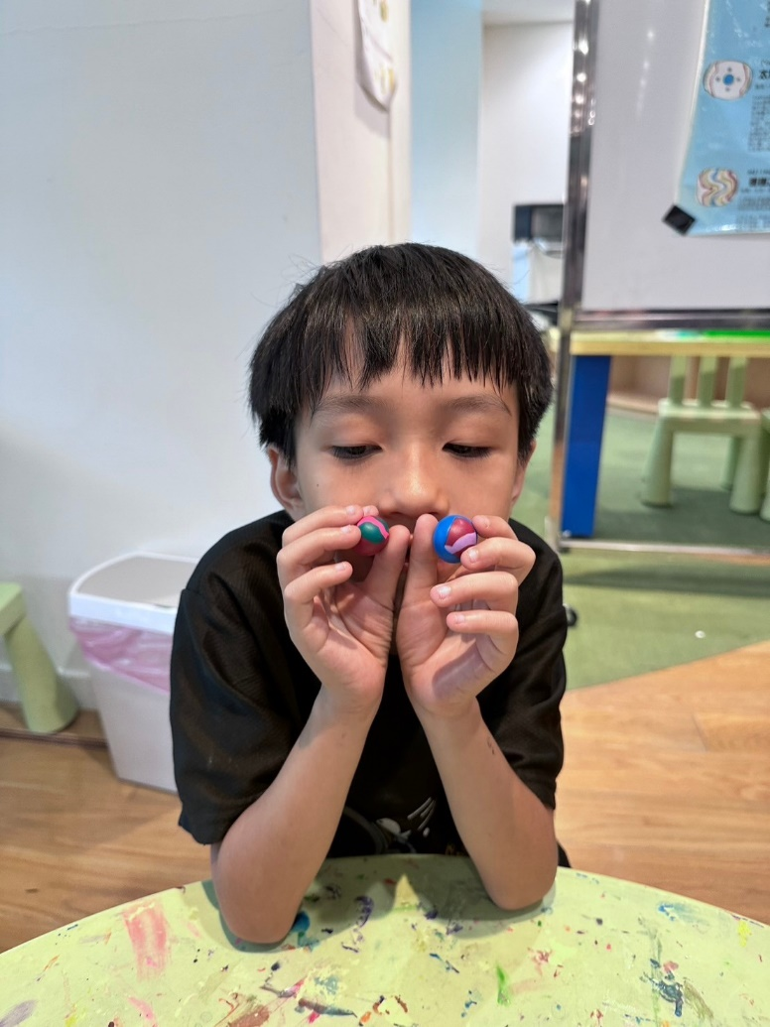
說明：軟陶製作體驗 | 說明：軟陶製作體驗
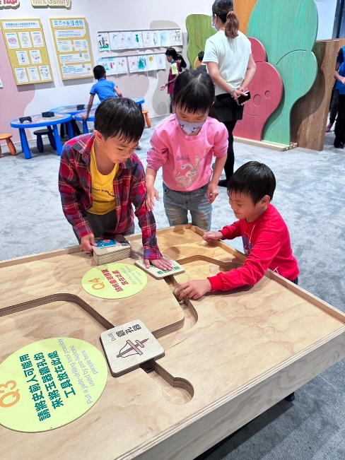 | 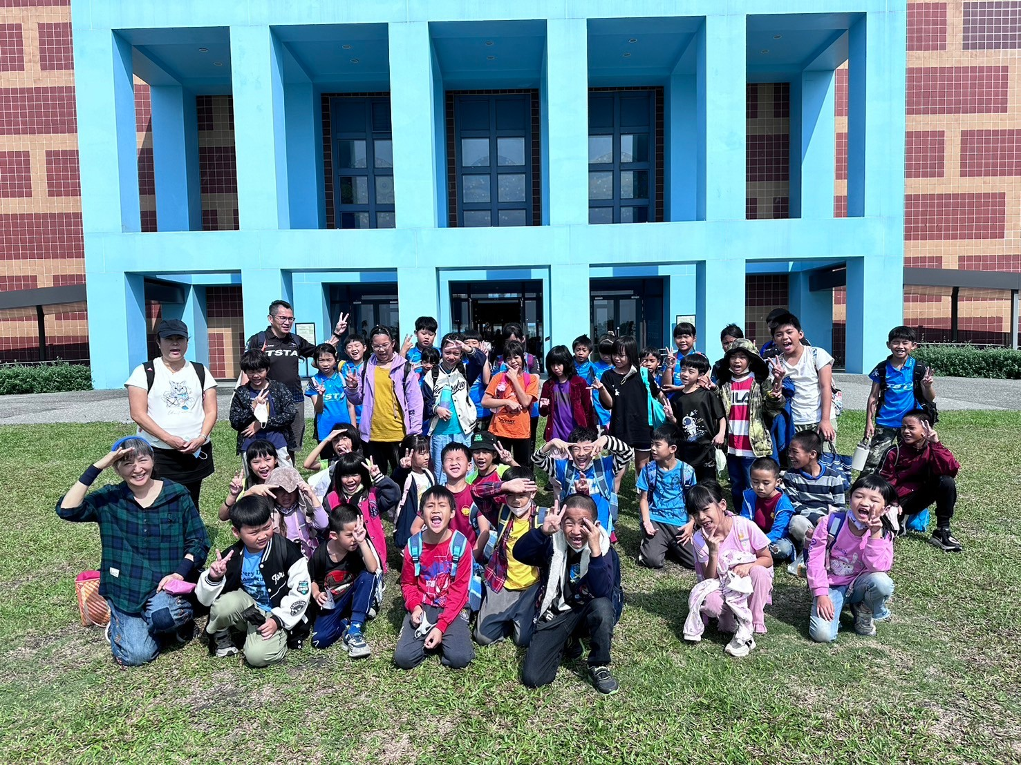
說明：探索館闖關 | 說明：團體紀念照
五、教師針對此路線的回饋與建議：
史前文化博物館整修後學生都未曾參觀，史前文化博物館是個優質的展覽場館，非常適合學生參觀，不過，帶隊教師一定要事先規劃好參觀動線並為學生進行導覽解說。

